2024年2/17,18開催 公開シンポジウム参加申込書
★お申込み先 ⇒ FAX：０２８５－５３－１１３３ 申し込み日： 年 月 日
参加ご希望の方は、1月31日（水）までにお願いいたします。
○で囲んでください
氏名1： （正会員・賛助会員）（宿泊する・しない）.
＊法人会員様は、会員名と参加代表者名をご記入ください。
住所：〒
.

電話(携帯)： .

Email： .

複数で参加される場合、全員のお名前とご関係（家族・友人等）ご記入ください。

氏名2： 関係（ ）（会員、非会員）（宿泊する・しない）

氏名3： 関係（ ）（会員、非会員）（宿泊する・しない）

氏名4： 関係（ ）（会員、非会員）（宿泊する・しない）

氏名5： 関係（ ）（会員、非会員）（宿泊する・しない）
- ご家族は会員扱いです。法人会員様は5名まで会員扱いとなります。
（６名以上の場合は別紙にて事務局までお知らせください。）
＜参加料＞ 以下のとおりです。⇒ ○参加人数をいれてください。
 | １７日（土） |  |  |  | １８日（日）
 | シンポジウム | 参加人数 | 懇親会 | 参加人数 | シンポジウム | 参加人数
会 員 | ３，０００円 |  | ６，０００円 |  | ３，０００円
非会員 | ４，０００円 |  | ６，０００円 |  | ４，０００円
宿泊予約についてシンポジウム会場であるコンセーレのみ予約受け付けいたします。
宿泊者名 |  | 一人様1泊6000円  （朝食付き）  男性 人、女性 人
ご予約の確保している部屋のタイプは、和室15畳4部屋（禁煙･各5名）､洋室ツイン8室（禁煙
･各2名）、洋室ツイン5部屋（喫煙･各2名）、洋室トリプル5部屋（禁煙・各3名）です。
ご家族・友人等でツイン､トリプル部屋同室を希望される方は、下記にお名前をご記入ください。
同室希望のお名前：① ② ③ .
＊喫煙ﾂｲﾝﾀｲﾌﾟ希望（喫煙しないが喫煙部屋でもかまわない方）は下記に名前をご記入ください。
喫煙ﾂｲﾝ望者者名： .
・懇親会に出品（食材・飲物）希望される方、ブース展示即売を希望される方は下記ご記入ください。
ご担当者： 携帯番号： （内容・条件等ご相談連絡をさしあげます。）

以上、参加申込みします。（事務局受信後、申込み内容を確認する場合があります。）
申込み・問合せ先 ＮＰＯ法人 民間稲作研究所 栃木県上三川町鞘堂72
℡/fax0285-53-1133 メールinfo@inasaku.org 担当 斎藤・高山

お支払い方法については、お申込のＦＡＸを受信後に事務局にて内容を確認して、
あらためて送金･振込依頼をご案内いたします。
当日、受付のさいに、お申込みページと下記のお申込み内容控えをお持ちください。

＜ 参 加 申 込 書 控 ＞
お申込みFAX送信日 年 月 日
１，参加人数（会員 名、非会員 名）①参加料金計 円、②懇親会料金計 円
２，コンセーレ宿泊予約 人数 料金計 円
３，その他 懇親会出品 展示販売 正会員総会出席後のお弁当予約金額 円

・・・・・・・・・・・・・・・・・・・・・・・・・・・・・・・・・・・・・・・・・・・・・

●宿泊予約者にお願いです●

- シンポジウム会場であるコンセーレのみ予約を受け付けいたします。
- 予約確保している部屋の宿泊料金は、お一人1泊６，０００円（朝食付き）です。
部屋のタイプは、和室･禁煙（５名）､洋室･禁煙ツイン（２名）、洋室･喫煙ツイン（２名）、
洋室･禁煙トリプル（３名）です。
- 宿泊いただく部屋の割り付けは、申込み締め切り後、事務局で調整対応させていただく
ことをどうかご了知ください。
- その他ご希望にそえない場合や、ツインをお1人でご利用希望（1,000円割増し）などや
確保した部屋の定員が先着順にて満室となった場合は、すみやかに事務局よりご連絡いた
します。
シンポジウム会場（コンセーレ）案内図

〒320-0066 栃木県宇都宮市駒生１町目１番６号 一般財団法人栃木県青年会館
電話028-624-1417 FAX028-624-1843 E-mail：info@concere.jp

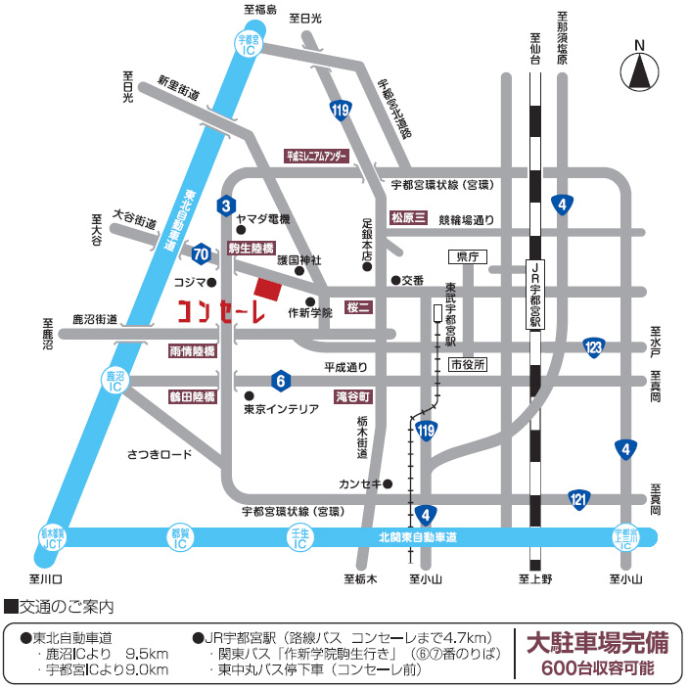

＜交通のご案内＞
■東北自動車道
●東京方面からは鹿沼ICより
9.5km
●仙台方面からは宇都宮ICより
９.0km

■JR宇都宮駅
●関東バス[作新学院駒生]行き
(⑥⑦番のりば)
東中丸バス停(コンセーレ前)
下車

■交通機関料金
●バス（JR宇都宮駅～東中丸）280円
●タクシー(JR宇都宮駅より)
約2,300円

